Implementação

**Reunião**

Inicialmente, realizou-se uma análise ao projeto pretendido pelo docente responsável pelo projeto e, juntamente, com uma análise do produto selecionou-se a informação fundamental e necessária para o desenvolvimento de um website e uma aplicação android.

• Após uma reflexão sobre o enunciado indicou-se todas as medidas em falta para a resolução do problema. Sendo estas as medições a criação de um website que será utilizado pelos funcionários e uma aplicação mobile android que permitirá a conexão com a loja pretendente. As aplicações utilizadas estão representadas nas Figuras X e Y.

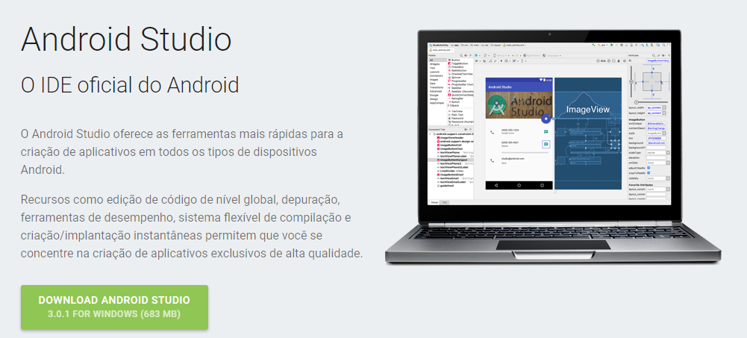

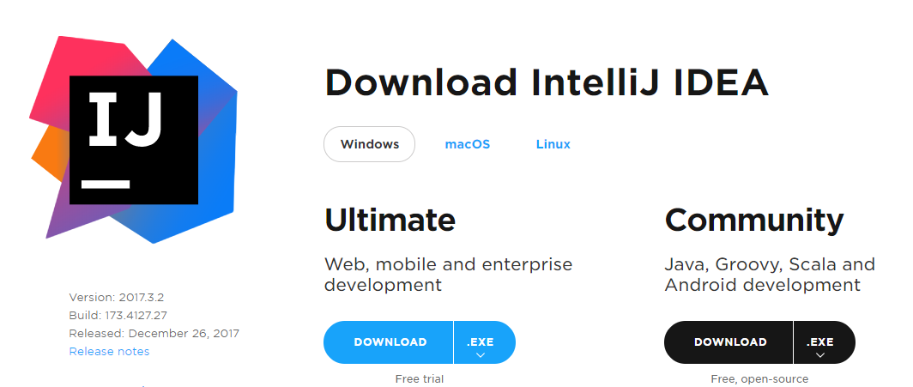

**IntellIJ IDEA**

Em seguida, utilizou-se a ferramenta IntellIJ IDEA com o objetivo de desenvolver um website que permitirá efetuar uma chamada, através do Skype, para o ID a definir consoante o utilizador da aplicação requisite um atendimento. Desta forma, otimizamos o processo de seleção de informação e melhoramos o atendimento. Esta informação está representada na Tabela 5.

Houve uma necessidade de fazer uma inicialização. Para esta etapa, efetuamos uma pesquisa no Skype for Developers em que utilizamos o script gerado para utilizadores e funcionários.

* **Utilizador**
* **Funcionário**

Depois de completa a fase de inicialização, efetuou-se a implementação de código para realizar duas opções distintas:

* Call
* Chat

Estas opções consistem em usar o Skype do utilizador para iniciar uma conversação com um funcionário ou apenas realizar um pedido de atendimento.

**Passos para execução do programa:**

1. Introduzir o ID do Skype do utilizador.

2. O botão *Registar Encomenda* possibilita a inclusão de valores de encomendas reais no sistema.

3. O botão de *Atualizar Stock* permite, depois de realizada uma procura, substituir o valor de stock inicial pelo valor final e ainda guardar na base de dados o valor do stock diário. O stock de segurança será calculado pela fórmula seguinte:

SSL = Zα * σD * √L

4. O botão *Obter Previsão* serve para recolher os valores das previsões da base de dados consoante o dia referente e introduzir na tabela de Previsão de 3 dias.

5. O botão *Registar Encomendas Previstas* regista as encomendas previstas na base de dados para posterior análise.

6. O botão *Limpar Procura* tem a finalidade de limpar os valores da procura que o utilizador introduz para dar espaço à inserção de novos valores diários.

7. Posteriormente, a partir da procura do dia seguinte o programa vai buscar os valores previstos de à 3,2 e 1 dias atrás para o dia atual. Estes valores servem para comparar e ver se a previsão se enquadra com os valores reais ajudando na tomada de decisão.

8. Repetir novamente o processo a partir do ponto 2 para cada dia.



Figura 1- Botões call e chat do website

**Android Studio**

Em seguida, utilizou-se a ferramenta Solver do Excel com o objetivo de determinar o valor ideal do peso a transportar por palete, se considerarmos um camião cheio de um mesmo produto. Desta forma, otimizamos o número de unidades, em cada palete, obtendo o valor máximo de andares a considerar. Esta informação está representada na Tabela 5.

Para efetuar a previsão das águas utilizou-se o Método de Holt-Winters Multiplicativo. Foi necessário fazer uma inicialização, isto é obter os valores de l0, b0 e de S-4 a S0. Para isso começou-se por fazer média móvel centrada com um período de 5 dias (n=5) que através desta calculou-se os valores referidos anteriormente.

Depois de completa a fase de inicialização, efetuou-se a previsão de acordo com a procura do ano anterior com o intuito de obter os valores de α, β e γ, com a ajuda do solver, que nos permitiu minimizar o erro quadrático médio, e ainda foi feito o Tracking Signal. Por fim de acordo com os valores obtidos anteriormente fizemos uma previsão para os próximos três dias.

Com base na previsão efetuada do ano anterior, usamos os últimos valores de lt, bt e de Sj para dar seguimento à previsão dos primeiros dias do ano a analisar, para estes valores se ajustarem a novos valores de procura.

Estas novas previsões serão gravadas numa base de dados e utilizadas para comparar com os novos valores da procura.

**Passos para execução do programa:**

1. Introduzir os valores da procura no dia atual.

2. O botão *Registar Encomenda* possibilita a inclusão de valores de encomendas reais no sistema.

3. O botão de *Atualizar Stock* permite, depois de realizada uma procura, substituir o valor de stock inicial pelo valor final e ainda guardar na base de dados o valor do stock diário. O stock de segurança será calculado pela fórmula seguinte:

SSL = Zα * σD * √L

4. O botão *Obter Previsão* serve para recolher os valores das previsões da base de dados consoante o dia referente e introduzir na tabela de Previsão de 3 dias.

5. O botão *Registar Encomendas Previstas* regista as encomendas previstas na base de dados para posterior análise.

6. O botão *Limpar Procura* tem a finalidade de limpar os valores da procura que o utilizador introduz para dar espaço à inserção de novos valores diários.

7. Posteriormente, a partir da procura do dia seguinte o programa vai buscar os valores previstos de à 3,2 e 1 dias atrás para o dia atual. Estes valores servem para comparar e ver se a previsão se enquadra com os valores reais ajudando na tomada de decisão.

8. Repetir novamente o processo a partir do ponto 2 para cada dia.



Figura 1- Botões call e chat do website

Com o objetivo de criar uma fácil e intuitiva interface com o utilizador, elaborou-se as folhas de Excel onde é possibilitada a inserção dos valores encomendados pelos clientes (Figuras 3 e 4), e o programa mostra a quantidade de produto a encomendar, o numero de camiões a serem enviados, o stock de produto final e ainda o valor do stock médio adquirido (Figuras 5 e 6).

Prints das funcionalidades dos botões em ação

Interpretação dos resultados

Conclusões

Apesar de ter sido sentida dificuldade na compreensão do problema e, por sua vez, na recolha de dados necessários, o grupo conseguiu encontrar uma boa solução para atingir os objetivos deste projeto.

Logo desde uma fase inicial, o grupo destacou a ideia que o processo da gestão inventário seria realizada tendo em consideração a relação entre o armazém e o fornecedor e não, entre o fornecedor e o cliente. Devido a existência de um intervalo de tempo entre o pedido e a entrega de encomenda foi necessário a idealização de um stock de segurança que permitisse assegurar toda a procura por parte dos clientes no período em que não é efetuada entregas ao fornecedor.

A nível de apoio à decisão, o programa devolve um conjunto de parâmetros essenciais a esta decisão. Logo, o utilizador consegue retirar todas as informações que necessita sem ter de necessitar de utilizar outra ferramenta.

Em suma, o projeto foi terminado com sucesso mesmo não sendo o mais eficiente e mais exato como pretendíamos, pois, o desvio-padrão usado no calculo do stock de segurança não atualiza com os novos valores reais da procura. Isto acontece porque a fórmula usada para calcular as previsões antecipa resultados e então no calculo do desvio-padrão contabiliza valores que não têm procura.